УДК 539.3

УПРОЧНЯЮЩИЕ ПОКРЫТИЯ АЛЮМИНИЕВЫХ СПЛАВОВ «АСТРИМ», ПОЛУЧЕННЫЕ НА ОСНОВЕ ТЕХНОЛОГИИ МИКРОДУГОВОГО ОКСИДИРОВАНИЯ. ИССЛЕДОВАНИЯ ФИЗИКО-МЕХАНИЧЕСКИХ И ПРОЧНОСТНЫХ ХАРАКТЕРИСТИК

Шестов С.С., Загребин Л.В., Яновский Ю.Г.*

Центр информационно-клеточной медицины, г. Москва, Россия.
*Учреждение Российской академии наук Институт прикладной механики РАН,
г. Москва, Россия

Резюме

Проведены комплексные физико-механические, физико-химические, электрофизические и структурные исследования образцов материала «Астрим» на основе алюминиевого сплава В95Т1 с покрытиями, нанесенными методом микродугового оксидирования (МДО) по различным технологическим режимам. Показано, что покрытие материала «Астрим» стабильно работает на износостойкость при числе оборотов 250 об/мин. и удельном давлении от 6,9 до 11,6 кг/с². На наиболее плотных участках поверхности микротвердость покрытия может достигать величины 3801 кг/мм². Оксидные покрытия незначительно снижают показатели предела прочности и предела текучести сплава В95Т1 при растяжении и в большей степени влияют на показатели пластичности (свыше 50%). Испытания по оценке усталостной долговечности на образцах с оксидными покрытиями из высокопрочного алюминиевого сплава В95Т1 показали снижение их долговечности по сравнению с образцами из исходного материала в 2 раза.

Ключевые слова: алюминиевые сплавы; упрочняющие покрытия; технология микродугового оксидирования; физико-механические свойства; прочностные характеристики

STRENGTHENING COATING FOR ALUMINIUM ALLOYS “ASTRIM”, BASED ON TECHOLOGY OF MICROCIRCULAR OXIDIZING. INVESTIGATIONS OF PHYSICAL AND MECHANICAL cHARACTERISTICS

Schestov S.S., Zagrebin L.V., Yanovsky Yu.G.

Centr of informative – Cellular Medicine, Moscow, Russia
Institute of Applied Mechanics of Russian Academy of Sciences,Moscow, Russia

summary

Complex of the physical and mechanical properties, of the physical and chemical, electro- physical and structure investigations of the material «ASTRIM» samples based on aluminium alloys B95T1 with coatings by different technological, micro-circular oxidizing methods has been taken. It was shown the coatings of «ASTRIM» is wear proof up to 250 revolution per minutes and specific pressure from 6,9 to 11,6 kg/s². On tough surface plots a micro hardness is able to reach the values 3801 kg/mm². Above coatings decrease the strength and fluidity limit of B95T1 alloys by tension very little but on plasticity an influence is very strong (more then 50%).

Key words: aluminium alloys; strengthening coatings; microcircular oxidizing technology; physical and mechanical properties; strength characteristics

ВВЕДЕНИЕ

Высокоэффективные способы повышения эксплуатационных характеристик материалов, например, методом микродугового оксидирования (МДО), широко используются для создания функциональных покрытий с повышенным уровнем физико-механических свойств. Подобные покрытия способствуют в частности, увеличению ресурса работы и снижению веса агрегатных узлов авиационно-космической техники, применяются. Как известно, метод МДО позволяет формировать на металлах и сплавах анодные слои, содержащие как оксиды основного металла, так и оксиды и соединения на основе компонентов электролитов, используемых в МДО технологиях. Химический состав покрытий, формируемых данным способом, зависит от природы исходного (обрабатываемого) металла, параметров технологического процесса МДО и компонентов состава электролита.
Отметим, что в работе [1] методами наноиндентирования и интерференционной микроскопии проведено исследование структуры и свойств оксидных покрытий «Астрим», нанесенных на поверхность алюминиевого сплава В95Т1 методом микродугового оксидирования. Образцы были предоставлены Центром информационно-клеточной медицины, г. Москва. Было установлено, что поверхность покрытия – материала «Астрим» – имеет пористую структуру, а модуль упругости покрытия существенно превосходит модуль упругости алюминиевого сплава и сопоставим с модулем упругости корунда. Последнее открывает широкие перспективы использования данной технологии в практических задачах.
В настоящей работе, в продолжение исследований [1], обсуждаются физико-механические свойства образцов с оксидным покрытием, нанесенным на поверхность алюминиевого сплава B95T1 методом МДО («АСТРИМ») в зависимости от параметров технологии нанесения. Анализируются важные механические характеристики: деформация при растяжении и изменение усталостной прочности, износостойкость, микротвердость и толщина покрытия. Проводится оценка влияния этих покрытий на прочностные свойства материала.

1. ОБЪЕКТЫ И МЕТОДЫ ИССЛЕДОВАНИЙ

Выбранный для исследования технологии «Астрим» базовый материал – образцы алюминиевого сплава В95Т1 – имеет большой прикладной интерес, поскольку широко используется на практике, в частности, в изделиях авиационного назначения. Покрытия наносили методом микродугового оксидирования (МДО) и состояли из анодного слоя (толщиной до 100 мкм), включающего, в основном, оксиды алюминия и кремния (в качестве электролита применяли смесь KOH + Na₂SiO₃ + модификатор). В данной работе анализируются также образцы с покрытием, полученные по улучшенной технологии с применением модифицированного электролита при плотности тока 7,5 А/дм² и медленном подъёме напряжения. Температуру электролита в процессе оксидирования поддерживали в диапазоне 10-30°С путём водяного охлаждения электролитической ванны, кислотность раствора электролита (рН) находилась в пределах 2,0-4,2. Перемешивание раствора электролита в процессе оксидирования осуществляли воздушным барботированием. После оксидирования полученные образцы промывали в воде и сушили. Отметим, что в настоящей работе некоторые важнейшие особенности технологии получения покрытия “Астрим” не обсуждаются, т. к. являются предметом Ноу-Хау.
Для исследований были выбраны три вида (серии) образцов (по три образца в каждой серии): а) образцы исходного материала – сплава В95Т1; б) образцы сплава В95Т1 с покрытием «Астрим» полученные по опытной технологии без модификатора; в) образцы сплава В95Т1 с покрытием полученные по улучшенной технологии с применением модификатора. Образцы для испытаний изготавливали из одной заготовки, что позволило минимизировать фактор естественного разброса механических характеристик базового материала В95Т1. Образцы с покрытием по традиционной технологии и по улучшенной технологии различались как по химическому составу, так и визуально (по цвету), что исключало возможность ошибок при их испытаниях.
Механические свойства образцов изучали при одноосном растяжении, проводили испытания на усталостную долговечность, анализировали износостойкость и коэффициенты трения материала с покрытием, определяли микротвердость.
Оценка механических свойств образцов при растяжении проводили на сервогидравлической машине фирмы MTS (США). Погрешность измерения нагрузки составляла 0,5%. Деформация образца при одноосном растяжении определялась при помощи экстензометра, что обеспечивало высокую точность ее оценки. Предельные величины деформации составляли 1,2%. Выше этого значения наблюдалась область текучести – при этом величина остаточной деформации, составляла 0,2% а условный предел упругости принятый в качестве показателя остаточной деформации – 0,05%. Скорость нагружения в данных испытаниях была выбрана 0,5 мм/мин до деформации 1,2% и 1 мм/мин на заключительном участке нагружения, т.е. после деформаций в 1,2%. Оценка зависимости «напряжение-деформация» проводилась с помощью экстензометра до величины деформации 1,2% а выше этого значения – датчиком перемещений. Необходимо заметить, что запись конечного участка деформации образца при растяжении в описываемых экспериментах достаточно условна. В принятой схеме эксперимента на реальное удлинение рабочей части образца накладывается деформация переходной зоны, а для плоских образцов, нагружаемых через шпильки, (используемых в данном эксперименте), ещё и деформация в отверстиях.
На машине MTS (США) проводили испытания и на усталостную долговечность. В этих экспериментах частота приложения переменной нагрузки была принята равной 1,0 Гц, что укладывается в принятый для оценки малоцикловой усталости диапазон (0,1-5 Гц). Асимметрия цикла равнялась R=0,1.
Износостойкость и коэффициенты трения материала с покрытием «Астрим» оценивали на машине трения И-47 согласно ММ 1.595-3-147-2002 по схеме торцевого трения скольжения между исследуемым образцом и контртелом (сталь У8 или У10). Эксперименты проводили при постоянной скорости скольжения и постоянной нагрузке с возможностью фиксации трения и момента протира покрытия до основы. Методика основана на измерении силы трения и определении коэффициента трения и величины износа, выраженного в линейных единицах (например, микронах). Коэффициент трения образцов относительно друг друга рассчитывался как отношение силы трения, развиваемой между образцами, к нормальной нагрузке при испытании, а износостойкость – временем от начала испытаний до протира покрытия. Допускалось ограничение продолжительности испытаний в случае, если протир не предусматривается. В таких экспериментах определялся износ элементов пар трения по разнице их размеров (по высоте) до и после испытания.
Методика испытаний на износостойкость и трение включала этап приработки поверхностей трения (после их соприкосновения и приложения необходимого удельного давления и скорости вращения) до фиксации постоянства момента трения. После приработки и охлаждения производился визуальный осмотр и замер пятна трения на образцах, далее приработанные образцы вновь помещали в гнезда головок машины, устанавливалась минимальная из требуемых удельная нагрузка (в нашем случае 6 кг/см²) и минимальная скорость вращения – 250 об/мин. Испытания в данных условиях продолжались 30 или 60 мин. Замеры силы трения производили через 10 минут. По аналогичной схеме проходили испытания на скорости 500 об/мин. и при давлениях 9 и 11,6 кг/см².
Основные характеристики пары трения(в частности, коэффициент трения) определяли согласно выражению
$f=\frac{M_{\text{mp}}}{R∗P_{\text{oc}}}$,
где: М_{тр} – среднее значение момента трения за период испытаний, кгс; R – средний радиус образцов, см; Р_{ос} – осевая нагрузка на образец, кг. По результатам испытаний строили графики зависимости коэффициента трения от удельного давления (для двух скоростей испытаний 250 и 500 об/мин.) и зависимости износостойкости от удельного давления также для различных скоростей испытаний.
Для экспериментов на усталостную долговечность готовили образцы шириной 50 мм, с центральным отверстием диаметром – 5 мм, что в условиях растягивающих напряжений обеспечивало коэффициент концентрации напряжений K_{t} = 2,73. В данных экспериментах образцы были разбиты на 2 группы. К первой группе относили образцы с уже изготовленным отверстием. На его поверхность по технологии МДО наносили покрытие. Во второй группе были взяты образцы без отверстий. На эти образцы сначала наносили покрытие, а затем засверливали отверстие диаметром 5 мм, являющееся концентратором напряжений с K_{t} = 2,73. Сопоставление полученных в этих экспериментах результатов проводили с образцами материала В95Т1 без покрытий. В последнем случае отверстия в образцах без покрытий (концентраторы напряжений) формировали по следующей схеме: первоначально засверливали отверстие 2 мм, затем его рассверливали до 4 мм, потом – до 4,8 мм и окончательно развёртывали до 5 мм.
При исследованиях микротвердости анализировали образцы с покрытием полученным по стандартной технологии и с покрытием, нанесенном по улучшенной технологии. Используемый в работе метод применим для оценки твердости весьма малых (микроскопических) объемов материалов, для мелких деталей, тонких поверхностных слоев, покрытий, а также отдельных фаз или структурных составляющих сплавов. Как известно методика определения микротвердости основана на вдавливании индентора в тестируемый материал при определенной нагрузке. После удаления индентора, по отпечатку рассчитывается величина микротвердости (число микротвердости) путем деления величины усилия (силы вдавливания) на площадь поверхности отпечатка. Известные методы измерения микротвердости различаются прежде всего формами рабочего зонда – индентора. В качестве индентора используют: шарик из закаленной стали (измерение твердости по Бринеллю); алмазную трехгранную пирамидку (метод Берковича); алмазную четырехгранную пирамидку (измерение твердости по Виккерсу). Отметим, что наиболее широкое распространение получил метод измерения микротвердости по Виккерсу.
В данной работе использовали микротвердомер (Leica VMHT) работающий по методу Виккерса. Индентор представлял собой алмазную пирамидку с квадратным основанием и углом при вершине 136°С между противоположными гранями. Величину микротвердости по Виккерсу (НV) определяли согласно выражению
$\text{HV}=\text{1854},4F/{d^{2}}$кг/мм²,
где HV – число твердости в кг/мм², F – нагрузка в граммах, d – диагональ отпечатка в микронах. Во избежании взаимного влияния отпечатков при выполнении серии измерений, расстояние между центрами отдельных отпечатков выбрали не менее 4 диагоналей отпечатка.

2. ЭКСПЕРИМЕНТАЛЬНЫЕ РЕЗУЛЬТАТЫ И ИХ ОБСУЖДЕНИЕ

2.1. Результаты механических испытаний образцов алюминиевого сплава В95Т1 без покрытия.

В Таблице 1 представлены результаты испытаний серии исходных образцов сплава В95Т1 без покрытий, а на рис.1 картина их разрушения при растяжении. В каждой серии подобных экспериментов анализировали 3 образца и по результатам испытаний оценивали средние значения характеристик.
На рис.2 в качестве примера приведены кривые «напряжение - деформация», (в таблицах под графиками – пределы упругости, оцениваемые величиной 0,05% остаточной деформации).

Табл.1.
№ образца | Толщина t, мм | Ширина В, мм | Предел упругости  σ_{0,05}, МПа | Предел текучести  σ_{0,2}, МПа | Предел прочности  σ_{В}, МПа | Модуль упругости  Е, ГПа | Относи-тельное удлинение  δ, %
А | 3,97 | 14,9 | 476 | 501 | 522 | 71,1 | 702
Б | 4,04 | 15,0 | 488 | 510 | 532 | 72,0 | 8,0
В | 4,01 | 15,0 | 476 | 501 | 523 | 71,8 | 7,6
Средние значения |  |  | 480 | 504 | 526 | 71,6 | 7,6

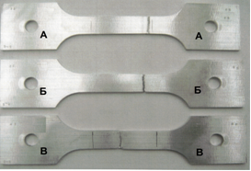
Рис.1. Фотография разрушенных образцов материала В95Т1 без покрытия.

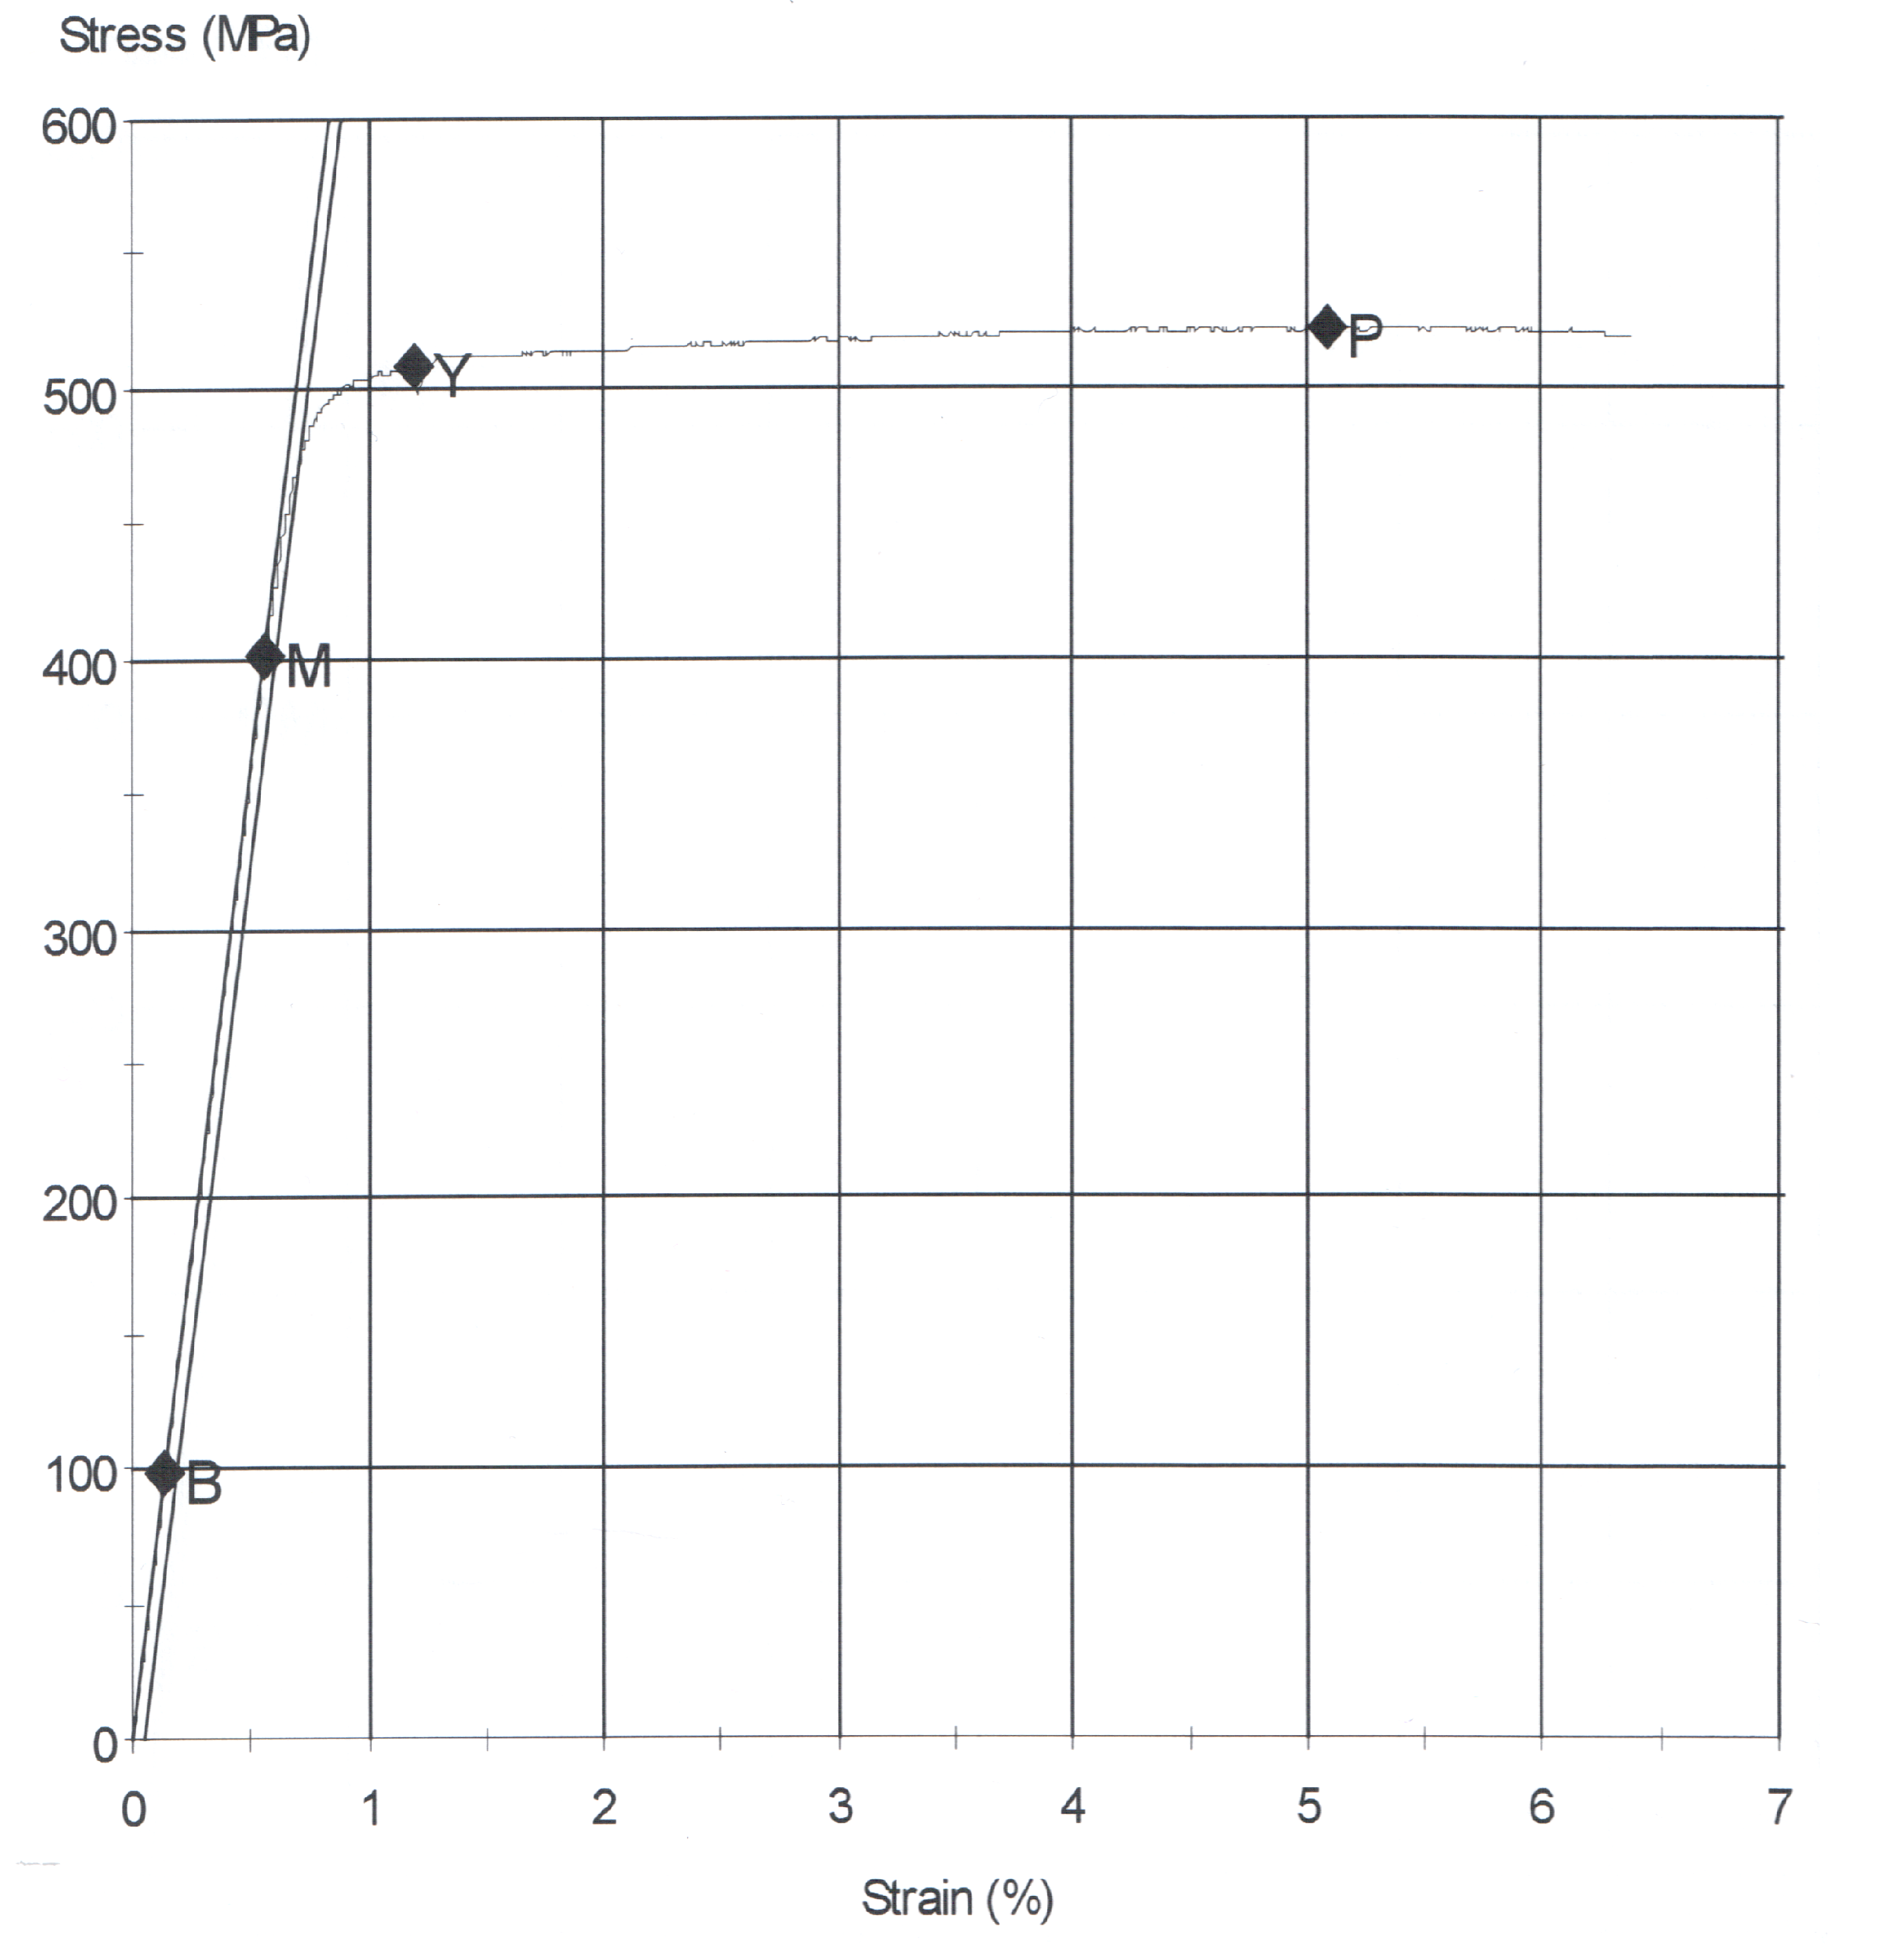

Name | Value | Units
Thickness | 3.970 | mm
Width | 14.900 | mm
Area | 59.15300 | mm^2
Modulus | 71.12122 | GPa
Load At Offset Yield | 28178.52994 | N
Stress At Offset Yield | 476.36688 | MPa
Peak Load | 3150.97322 | kgf
Peak Stress | 52238249 | MPa
Рис.2. Зависимость напряжение – деформация для сплава В95Т1. Зоны упругой деформации, текучести и конечного участка обозначены латинскими буквами. В Таблице приведены параметры эксперимента.

2.2. Результаты испытаний образцов В95Т1 с покрытием, нанесенным
по стандартной технологии МДО.

В Таблице 2 представлены результаты испытаний серии образцов В95Т1 с оксидным покрытием, полученным по стандартной технологии.
Табл.2.
№ образца | Толщина t, мм | Ширина В, мм | Предел упругости  σ_{0,05}, МПа | Предел текучести  σ_{0,2}, МПа | Предел прочности  σ_{В}, МПа | Модуль упругости  Е, ГПа | Относи-тельное удлинение  δ, %
А | 4,15 | 15,00 | 449 | 469 | 520 | 71,5 | 3,2
Б | 4,19 | 15,25 | 450 | 472 | 523 | 69,2 | 3,9
В | 4,16 | 15,25 | 450 | 477 | 523 | 69,8 | 3,3
Средние значения |  |  | 450 | 473 | 522 | 70,2 | 3,5

На рис.3 показана картина разрушения образцов В95Т1 с покрытием (стандартная технология МДО).

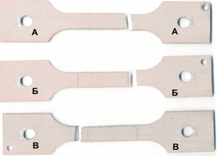
Рис.3. Фотография разрушенных образцов материала В95Т1 с оксидным покрытием, нанесенным по стандартной технологии МДО.

На рис.4 в качестве примера представлены графики зависимости «напряжение - деформация» для образцов с покрытием материала В95Т1 с покрытием нанесенным по стандартной технологии.
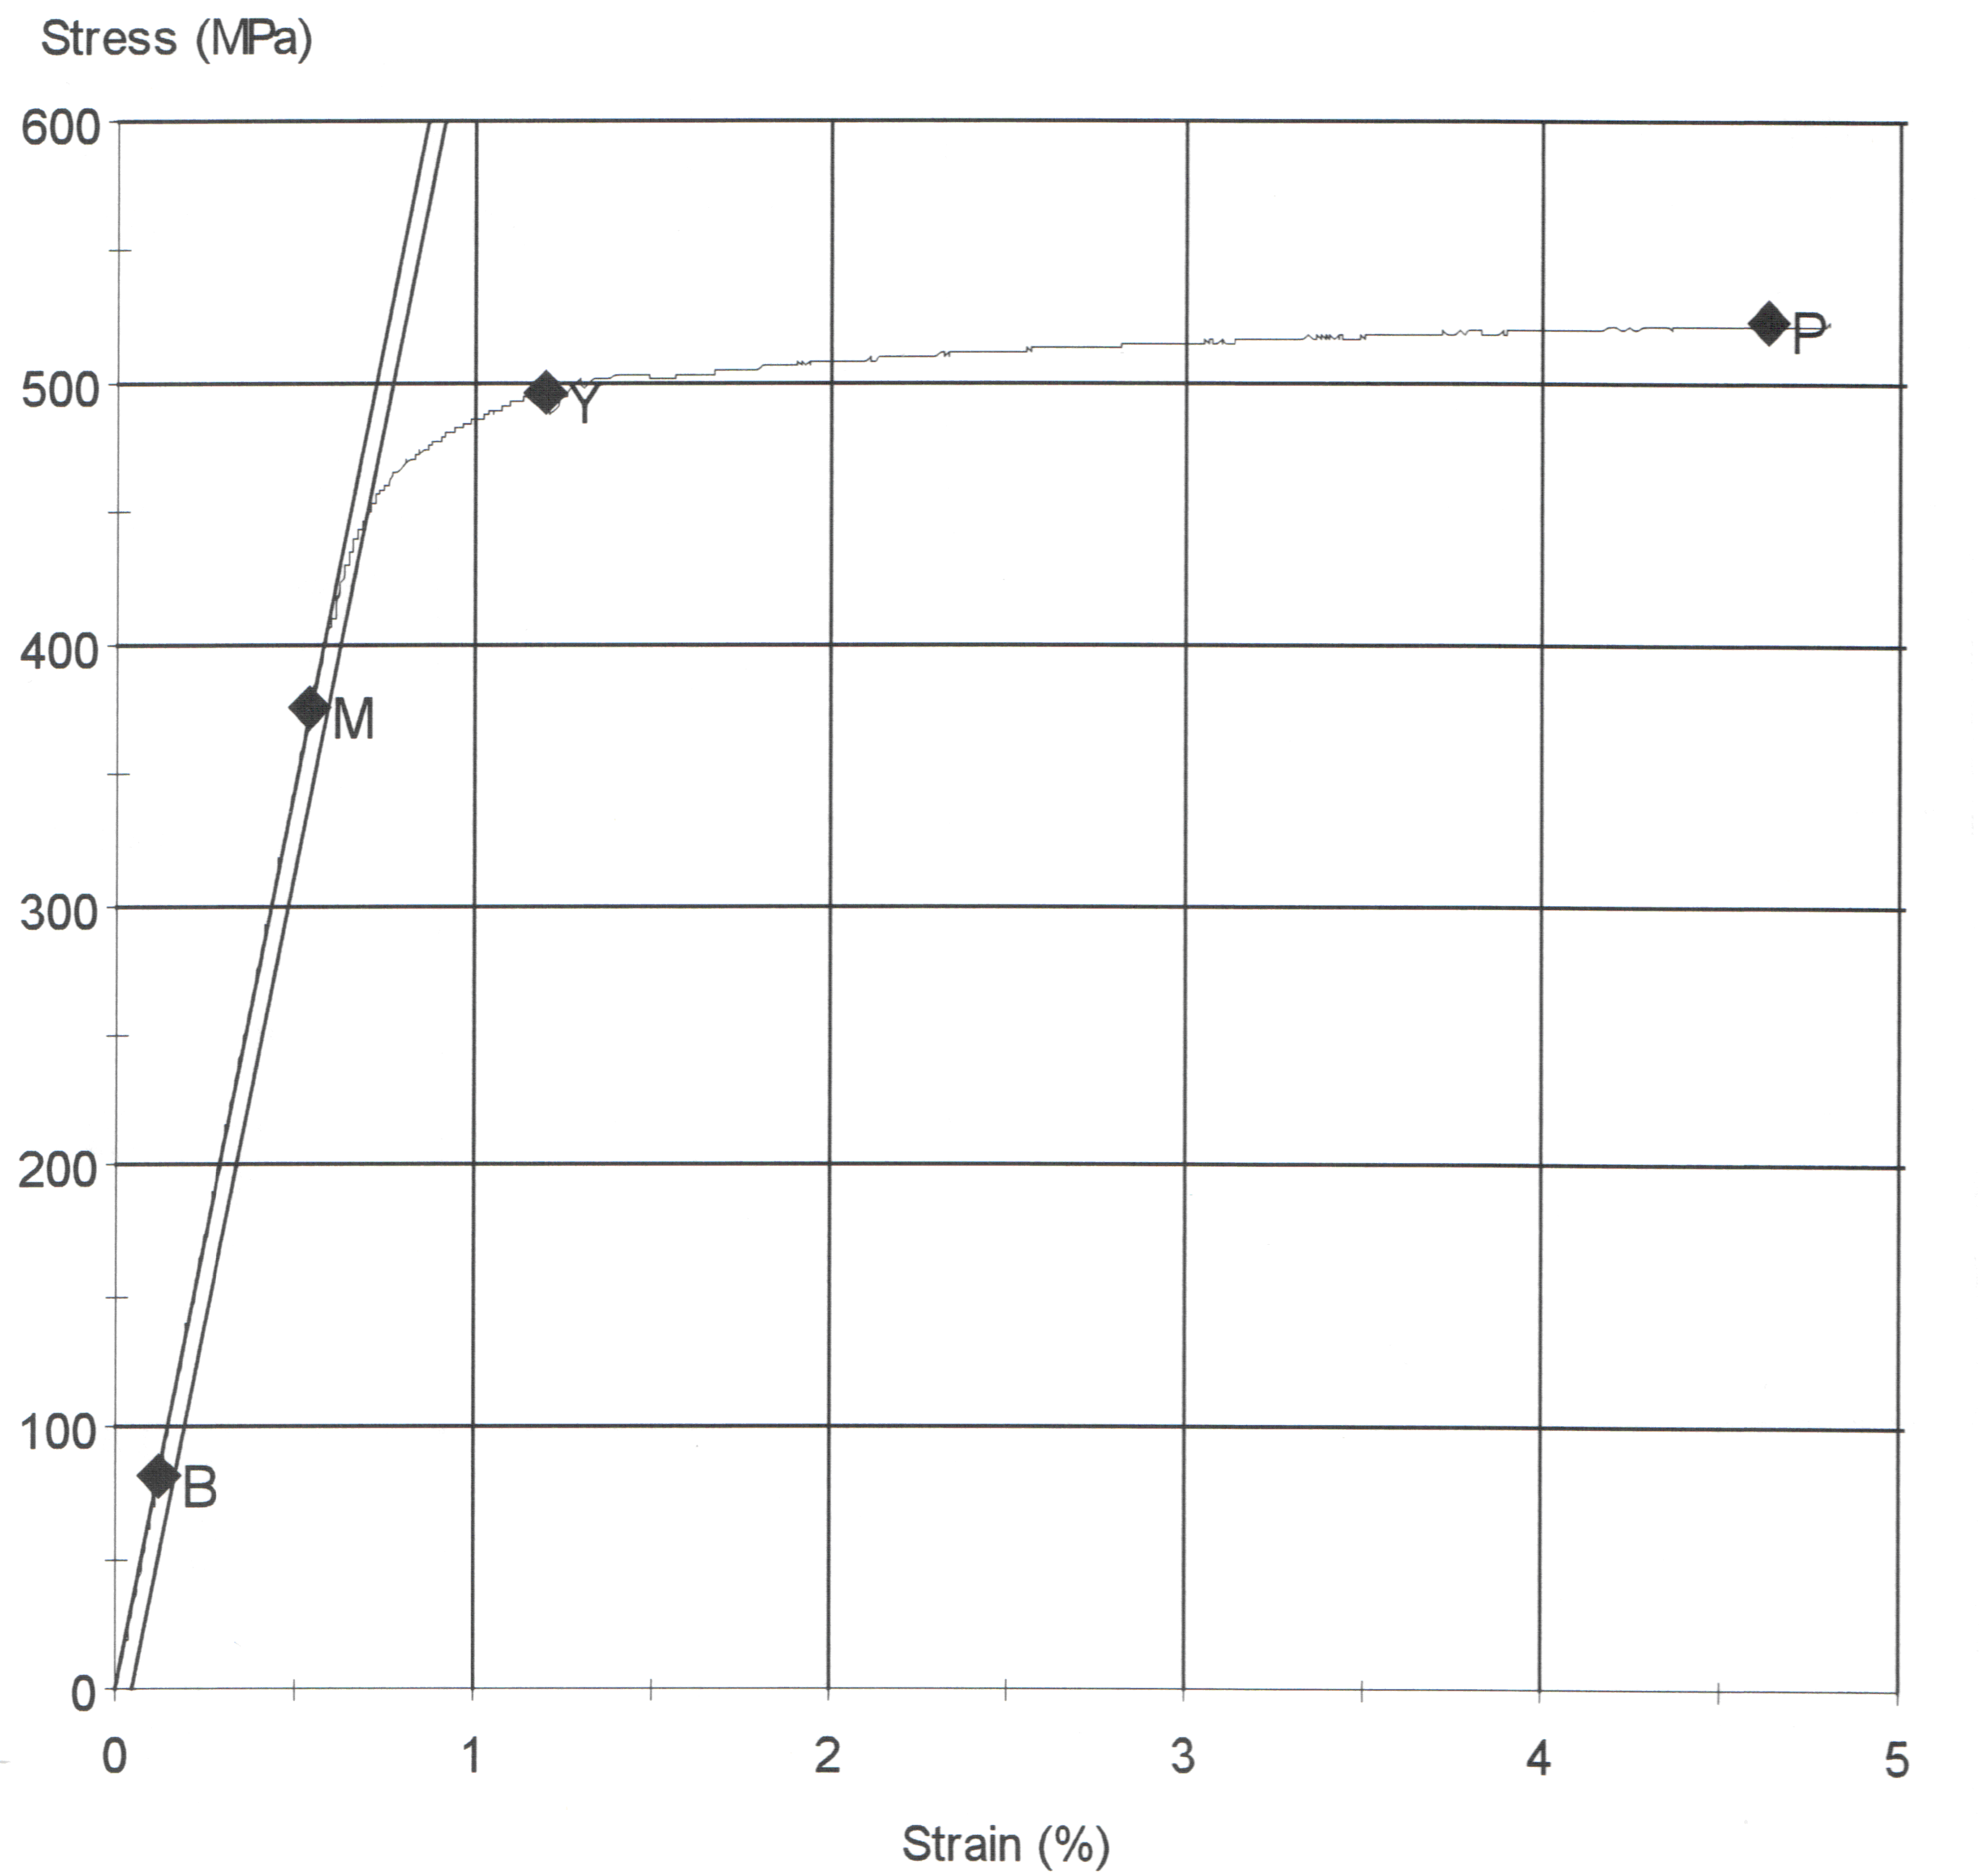

Name | Value | Units
Thickness | 4.160 | mm
Width | 15.250 | mm
Area | 63.44000 | mm^2
Modulus | 69.59946 | GPa
Load At Offset Yield | 28574.01453 | N
Stress At Offset Yield | 450.41007 | MPa
Peak Load | 3382.35224 | kgf
Peak Stress | 522.84906 | MPa
Рис.4. Зависимость напряжение-деформация для материала В95Т1 с покрытием нанесенным по стандартной технологии МДО. Зоны упругой деформации, текучести и конечного участка обозначены латинскими буквами. В Таблице даны параметры эксперимента.

2.3. Результаты испытаний образцов материала В95Т1 с покрытием, нанесенным по улучшенной технологии.

В Таблице 3 представлены результаты испытаний серии образцов В95Т1 с оксидным покрытием, полученным по улучшенной технологии МДО.

Табл.3.
№ образца | Толщина t, мм | Ширина В, мм | Предел упругости  σ_{0,05}, МПа |  | Предел текучести  σ_{0,2}, МПа |  | Предел прочности  σ_{В}, МПа |  | Модуль упругости  Е, ГПа |  | Относи-тельное удлинение  δ, %
А | 4,21 | 15,10 |  | 413 |  | 440 |  | 499 |  | 70,8 | 3,2
Б | 4,20 | 15,10 |  | 420 |  | 446 |  | 499 |  | 72,5 | 2,7
В | 4,14 | 15,05 |  | 429 |  | 456 |  | 507 |  | 70,7 | 3,6
Средние значения |  |  |  | 421 |  | 447 |  | 502 |  |  | 3,2

На рис.5 демонстрируется картина разрушения образцов В95Т1 с оксидным покрытием, нанесенным по улучшенной технологии МДО.

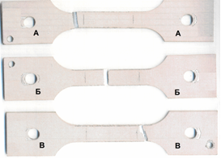
Рис.5 Фотография разрушенных образцов материала В95Т1 с оксидным покрытием, нанесенным по улучшенной технологии МДО.

На рис.6 в качестве примера представлены графики зависимости «напряжение - деформация» для образца В95Т1 с покрытием, нанесенным по улучшенной технологии МДО.
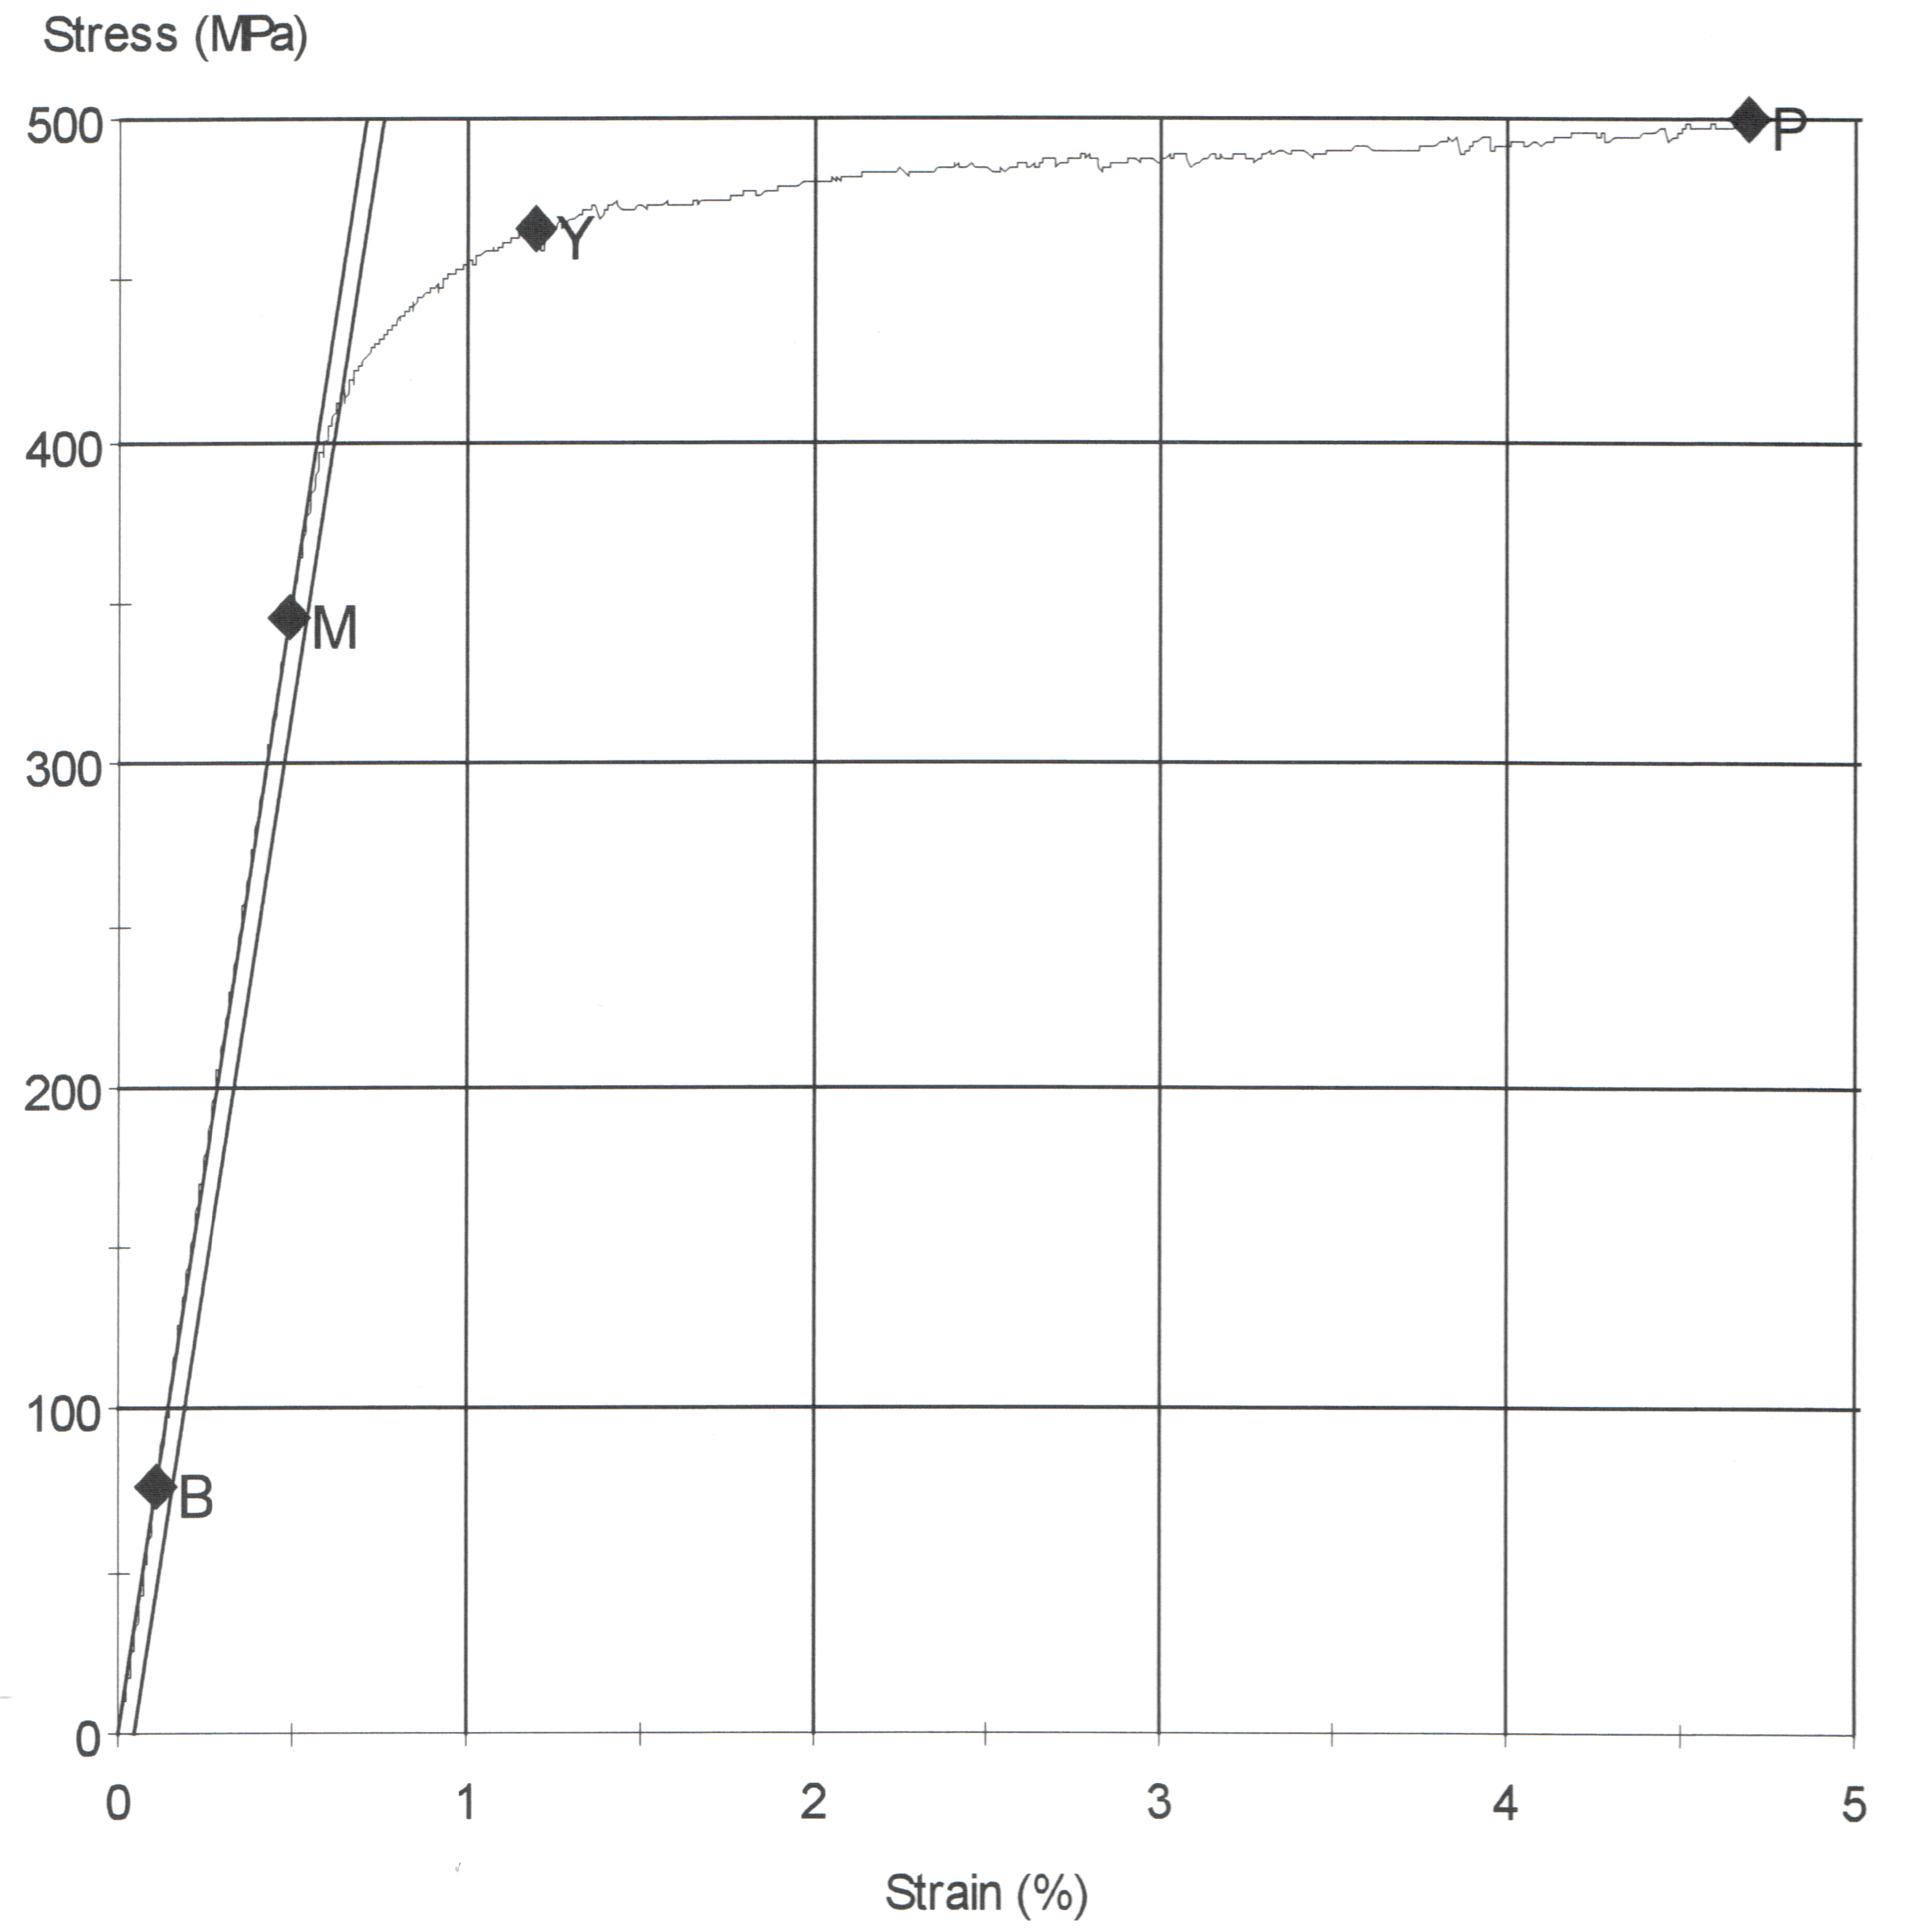

Name | Value | Units
Thickness | 4.210 | mm
Width | 15.100 | mm
Area | 63.57100 | mm^2
Modulus | 73.78340 | GPa
Load At Offset Yield | 26278.72447 | N
Stress At Offset Yield | 413.37598 | MPa
Peak Load | 3238.40377 | kgf
Peak Stress | 499.56572 | MPa
Рис.6. Зависимость напряжение-деформация для материала В95Т1 с покрытием нанесенным по улучшенной технологии. Зоны упругой деформации, текучести и конечного участка обозначены латинскими буквами. В таблице даны параметры эксперимента.

Для удобства сравнения результатов испытаний всех исследованных серий образцов материала В95Т1 средние показатели по каждой группе образцов сведены в Таблицу (см. Табл.4).
Табл.4.
Образцы | Предел упругости  σ_{0,05}, МПа | Предел текучести  σ_{0,2}, МПа | Предел прочности  σ_{В}, МПа | Относительное удлинение  δ, %
исходный материал | 480 | 504 | 526 | 7,6
покрытие по стандартной технологии | 450 | 473 | 522 | 3,5
покрытие по улучшенной технологии | 421 | 447 | 502 | 3,2

Анализ полученных данных показывает, что особенности технологии нанесения покрытий и сами оксидные покрытия практически не оказывают влияния на прочностные характеристики высокопрочного сплава В95Т1 в условиях растяжения. Расхождение по значениям сравниваемых характеристик укладываются в пределы ошибки эксперимента:
- по пределу прочности - 0,76% (стандартная технология) и 4,75% (улучшенная технология);
- по пределу текучести - 6,1% (стандартная технология) и 10,7% (улучшенная технология).
Оксидное покрытие в большей степени оказывает влияние на характеристики пластичности сплава В95Т1. Было установлено, что относительное удлинение сплава В95Т1 с покрытием нанесенным по стандартной технологии уменьшается на 54% и на 58% для покрытия, полученного по улучшенной технологии.

2.4. Некоторые выводы.

В заключении этого раздела можно еще раз подчеркнуть, что оксидные покрытия «Астрим», нанесенным методом МДО, незначительно снижают механические характеристики исходного материала — алюминиевого сплава В95Т1 по результатам испытаний на одноосное растяжение по пределу прочности от 1% до 5%, по пределу текучести от 6% до 11% сплава В95Т1. Однако подобные покрытия значительно изменяют характеристики пластичности образца (снижение свыше 50%). Максимальный эффект ухудшения механических характеристик наблюдается на образцах с оксидным покрытием, нанесенным по улучшенной технологии, что, по-видимому, связано с температурным режимом технологии нанесения покрытия, а не с его природой.

3. ИССЛЕДОВАНИЕ ВЛИЯНИЯ ОКСИДНЫХ ПОКРЫТИЙ
НА УСТАЛОСТНУЮ ДОЛГОВЕЧНОСТЬ МАТЕРИАЛОВ
ИЗ АЛЮМИНИЕВОГО СПЛАВА В95Т1

Технология подготовки образцов на усталостную долговечность описана в разделе 2. Как уже упоминали выше, испытания проводили на 2-х группах образцов: в первой группе покрытие наносили на поверхность образца, в котором уже имелось высверленное заранее отверстие (концентратор напряжения), а во второй - отверстие высверливали в материале с уже нанесенным предварительно покрытием.
Усталостная долговечность для серии образцов 1 группы, в сравнении с образцами без покрытий, представлена в Таблице 5.
Табл.5.
Номер образца | Толщина мм | Ширина мм | Диаметр мм | Напряжение нетто | Число циклов | Примечание
А | 3,02 | 50,12 | 5,0 | 20 | 25750 | без покрытия
Б | 2,95 | 50,15 | 5,0 | 20 | 32150 | без покрытия
В | 3,02 | 50,36 | 5,0 | 20 | 12110 | с покрытием
Г | 3,0 | 50,35 | 5,0 | 20 | 10570 | с покрытием

Картина разрушения образцов 1-й группы в сравнении с образцами сплава В95Т1 представлена на рис.7.

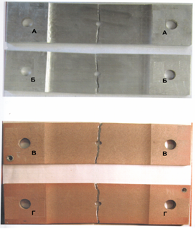
Рис.7. Фотография разрушенных образцов 1-ой группы после испытаний на усталостную долговечность. Исходные образцы сплава В95Т1 (А,Б), образцы сплава В95Т1 с покрытием (В,Г).

Результаты испытаний образцов, на которые предварительно наносилось покрытие, а затем формировался концентратор, представляющий собой отверстие диаметром 5 мм, изготовленное по вышеописанной (см. раздел 2) технологии представлены в Таблице 6 в сопоставлении с данными для исходного материала В95Т1.
Табл.6.
№ образца | Толщина  мм | Ширина  мм | Диаметр  мм | Напряжение σ_{нетто} кгс/мм² | Число циклов | Примечание
1-11 | 3,02 | 50,10 | 5,0 | 20 | 25810 | без покрытия
1-10 | 2,95 | 50,15 | 5,0 | 20 | 14770 | Разрушение в захвате. До испыт. в гидрозахватах.
1-9 | 3,20 | 50,28 | 5,0 | 20 | 9280 | Разрушение в захвате. До испыт. в гидрозахватах.
1-8 | 3,18 | 50,30 | 5,0 | 20 | 12980
2-8 | 3,11 | 50,26 | 5,0 | 20 | 8540
3-9 | 3,14 | 50,32 | 5,0 | 20 | 7820

Картина разрушения образцов 2-й группы показана на рис.8.

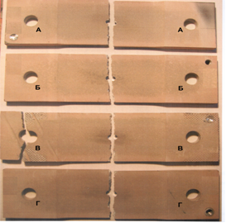
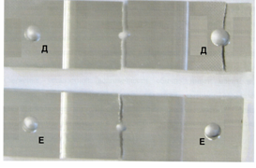
Рис. 8 Фотографии разрушенных образцов 2 группы с покрытием (А–Г) в сравнении с исходным материалом – сплавом В95Т1 (Д–Е).

Анализ результатов показывает общую картину поведения образцов с покрытием в ходе усталостных испытаний - снижение усталостной долговечности у образцов с покрытием по сравнению с исходным материалом при коэффициенте концентрации K_{t}=2,73 и напряжении-нетто σ_{нетто}=20 кгс/мм². При этом для первой группы образцов с покрытиями усталостная долговечность равняется N_{сред}(1)=11340 циклов, а для второй группы N_{сред}(2)=9655 циклов.
Отметим, что величина усталостной долговечности исходного материала В95Т1 усредненная по результатам испытаний 4-х образцов равнялась 24620 циклов.
Итак испытания по оценке усталостной долговечности при коэффициенте концентрации K_{t}=2,73 и напряжении-нетто σ_{нетто}=20 кгс/мм² на образцах из высокопрочного алюминиевого сплава В95Т1 с оксидными покрытиями «Астрим» показали снижение их долговечности по сравнению с образцами исходного материала В95Т в 2 раза. Поскольку снижение усталостной долговечности обычно наблюдается и в случае нанесения обычных антикоррозионных покрытий, значительный научный интерес представляет технология, позволяющая повышать долговечность материала с оксидными покрытиями в условиях воздействия коррозионной среды и внешних нагрузок. Это явится предметом наших последующих исследований.

4. ИССЛЕДОВАНИЕ ИЗНОСОСТОЙКОСТИ ОБРАЗЦОВ СПЛАВА В95Т1
С ПОКРЫТИЯМИ, НАНЕСЕННЫМ МЕТОДОМ МДО

Особенности проведения экспериментов по износостойкости описаны в Разделе 2. Можно отметить, что во время проведения испытаний на износостойкость отсутствовали шумы, а после приработки пары трения момент трения был устойчив. Это указывает на то, что покрытие «Астрим» на сплаве В95Т1 способно работать с хорошими трибологическими характеристиками (отсутствует эффект “схватывания”).
В ходе испытании образцов при разной удельной нагрузке (6, 9, 11,6 кг/см²) и числе оборотов 250 об/мин наблюдается плавное снижение коэффициента трения от 0,6 до 0,47, при этом износ покрытия практически отсутствует, а износ контртела находится в пределах 20-30 мкм. Рабочая поверхность образцов гладкая, зеркальная.
В работе также проводили исследования износостойкости образцов при большей энергетической нагрузке, что достигалось увеличением числа оборотов с 250 до 500 об/мин при тех же значениях удельной нагрузки. При этом в зоне трения возникала более высокая температура (до 250-450°С). В этих условиях коэффициент трения, имея величину (0,57÷0,42), не зависел от удельного давления. Износ покрытия при удельном давлении 6 кг/см² был 10-20 мкм, а контртело износилось на 35-60 мкм. При дальнейшем увеличении удельной нагрузки на поверхности покрытия происходило налипание материала контртела (от +10 до +12,5 мкм), что свидетельствовало о достижении предельных для покрытия параметров, как по температуре так и по удельному давлению.
Испытания на износостойкость показали, что покрытие «Астрим» хорошо работает при числе оборотов = 250 об/мин и удельном давлении от 6,9 до 11,6 кг/см². При увеличении числа оборотов до 500 об/мин (рост температуры) покрытие работает значительно хуже, наблюдается налипание материала контртела.

5. ИССЛЕДОВАНИЕ МИКРОТВЕРДОСТИ И ТОЛЩИНЫ ПОКРЫТИЯ «АСТРИМ» В ЗАВИСИМОСТИ ОТ ТЕХНОЛОГИЧЕСКИХ ФАКТОРОВ НАНЕСЕНИЯ

Для правильного выбора нагрузки при определении микротвердости покрытий на исследуемых образцах предварительно проводили исследования микроструктуры покрытия и уточняли ширину покрытия. Для этого использовали оптический микроскоп Leica DMIRM
Было установлено, что на всех образцах подготовленных для экспериментов покрытие имело два слоя - плотный внутренний слой и более рыхлый внешний. Общая ширина покрытия - 120-150 мкм, плотного внутреннего слоя - 70-90 мкм.
Исходя из ширины покрытия и условия, соответствия диагонали отпечатка алмазной пирамидки не более 1/5 ширины исследуемого слоя покрытия, была определена нагрузка при определении микротвердости - 50 г.
Микротвердость покрытия замеряли на поперечных шлифах в центральной части покрытия (плотный внутренний слой) и около поверхности сплава в 5 местах по длине образца, выбранных случайным образом. Для каждого выбранного места проводилось по 10 измерений. При вычислении среднего значения определяли среднее квадратичное отклонение.
Для внешнего слоя покрытия микротвердость не определялась, так как при вдавливании индентора слой разрушался, и не было четко видно границ отпечатка индентора.
Полученные результаты измерения микротвердости образцов сплава В95Т1 с покрытием «Астрим» нанесенным по технологии МДО представлены в Таблице 7.
Табл.7.
№ образца | Микротвердость покрытия, HV, кг/мм²
№ образца | в середине плотного слоя покрытия | около поверхности сплава
1 | 1584±135,5 | 1996±148,1
2 | 1844±137,6 | 2202±165,0
3 | 1408±187,2 | 2003±199,6
улучшенная технология | 2680±162,6 | 3801±151,4

Таким образом, исследования в данной части работы показали, что при применении улучшенной технологии микротвердость покрытия увеличивается более чем в 1,5 раза. Значение микротвердости в плотном слое покрытия, полученного по улучшенной технологии, равно 2680 кг/мм², а на наиболее плотных участках покрытия достигало уровня 3801 кг/мм².

ВЫВОДЫ

Проведены комплексные физико-механические, физико-химические, электрофизические и структурные исследования образцов материала «Астрим» на основе алюминиевого сплава В95Т1 с покрытиями, нанесенными методом МДО по различным технологическим режимам.
Разработаны способы получения материала «Астрим» по опытной технологии МДО, при этом наиболее высокими эксплутационными характеристиками обладает материал «Астрим» с покрытием, сформированным в силикатно-щелочном электролите с модификатором.
Показано, что покрытие материала «Астрим» стабильно работает на износостойкость при числе оборотов 250 об/мин. и удельном давлении от 6,9 до 11,6 кг/с².
Микротвердость покрытия, полученного по опытной технологии, увеличивается более чем в 1,5 раза. Значение микротвердости в плотном слое покрытия равно 2680 кг/мм², на наиболее плотных участках микротвердость покрытия достигает величины 3801 кг/мм².
Оксидные покрытия незначительно снижают показатели предела прочности (от 1% до 5%), предела текучести (от 6% до 11%) сплава В95Т1 при растяжении и в большей степени влияют на показатели пластичности (свыше 50%). Максимальное снижение механических характеристик получено на образцах со светлым оксидным покрытием, что, по-видимому, связано с температурным режимом нанесения покрытия, а не с его природой.
Испытания по оценке усталостной долговечности при коэффициенте концентрации K_{t}=2,73 и напряжении-нетто σ_{нетто}=20кгс/мм² на образцах с оксидными покрытиями из высокопрочного алюминиевого сплава В95Т1 показали снижение их долговечности по сравнению с образцами из исходного материала в 2 раза.

ЛИТЕРАТУРА

- Шестов С.С., Загребин Л.В., Яновский Ю.Г., Корнев Ю.В., Бойко О.В., Беркова М.Д. Упрочняющие оксидные покрытия алюминиевых сплавов “Астрим”, полученные на основе технологии микродугового оксидирования. Исследования структуры, шероховатости и микротвёрдости // Механика композиционных материалов и конструкций. – 2010. – Т.15, – №4/2. – С.424-445.

Поступила в редакцию 28 октября 2011 года.

Сведения об авторах: Шестов Сергей Семенович, директор, Центр информационно - клеточной медицины, г. Москва, Россия Загребин Леонид Валентинович, к.м.н., зам. директора по научной работе, Центр информационно-клеточной медицины, г. Москва, Россия Яновский Юрий Григорьевич, д.т.н., проф., директор, Учреждение Российской академии наук Институт прикладной механики РАН, г. Москва, Россия, e-mail: iam@ipsun.ras.ru

